РЕКОМЕНДАЦИИ для РОДИТЕЛей

НА ЛЕТНИЙ ПЕРИОД

Наступило лето – пора отпусков, детского отдыха и веселых игр на улице!
Игры с родителями – это неотъемлемая часть развития детей. К тому же совместные игры повышают настроение, сближают родителей и детей, тем самым способствуя улучшению взаимоотношений в семье.
Во что же можно поиграть с ребенком, чтобы это доставило радость вам и вашим детям?
- Выбирайте те игры, которые доступны вашему ребенку. Учитывайте, что у детей быстро пропадет увлечение, если они не испытывают радость победы.
- Вспомните игры, в которые вы играли в детстве, научите этим играм своего ребенка. Это доставит огромное удовольствие и ему, и вам, воспоминания детства очень приятны!
- Попросите ребенка познакомить вас с играми, в которые он играет в детском саду со своими сверстниками. Будьте внимательным слушателем, ведь это самые ценные минуты вашего общения.

Предлагаем вам некоторый перечень игр, которые вы можете использовать с детьми во время летнего отдыха.
«Съедобное – несъедобное»
Игроки стоят в ряд, ведущий кидает мяч по очереди каждому из игроков, при этом произносит какое-нибудь слово. Если слово «съедобное», игрок должен поймать мяч, если «несъедобное» - оттолкнуть. Если игрок ошибается, то он меняется местами с ведущим.
( Развивает скорость реакции, ловкость и быстроту мышления)
«Назови животное»
Можно использовать разную классификацию предметов (города, имена, фрукты, овощи и т. д.). Игроки встают по кругу и начинают передавать мяч друг другу, называя слово. Игрок, который не может быстро назвать слово, выбывает из игры.
(Расширяет кругозор и словарный запас ребенка)
«Догони мяч»
Если у вас на отдыхе оказалось два мяча, можно поиграть в эту игру. Правила очень просты. Игроки передают по команде мяч друг другу, стараясь, чтобы один мяч не догнал другой.
(Развивает скорость реакции , ловкость и координацию движений)

«Кто больше соберет шишек (камней)»
Устройте соревнования если вы гуляете в лесу или у реки, повторите счет от 0 до 10.

«Самый ловкий»
Найдите пенек и поставьте на него пластиковую бутылку. А теперь постарайтесь сбить ее шишкой на расстоянии. Используйте для игр желуди, камешки, веточки, фантазируйте вместе с детьми.
«Построй дорогу»
Предлагаем ребенку построить из песка дорогу для машин (в соответствии с размером машины). После построения обговорите, какая дорога: узкая, широкая, длинная, короткая и т. д. Какая машина сможет проехать по той или иной дороге, а какая нет, и почему?
«Построй фигуру»
Загорая на пляже или играя в песочнице, предложите ребенку построить замки: высокий, ниже и низкий. Прорисовать окошки определенного количества (формы). Пусть ваш малыш назовет все фигуры, пересчитает окна, двери. Сделает крышу заданной формы и т. д. Это способствует математическому развитию и навыку счета.

Проводя игры и упражнения с детьми, важно, чтобы дети отвечали полным ответом, верно проговаривали слова, правильно строили предложения и могли аргументировать ответ.
Старайтесь поощрять ребенка добрым словом, улыбкой, одобрением.
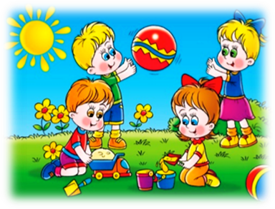

Теплого и солнечного лета Вам и хорошего отдыха!
Педагог-психолог Абдульманова Г.И.

